Diagramas de Clases
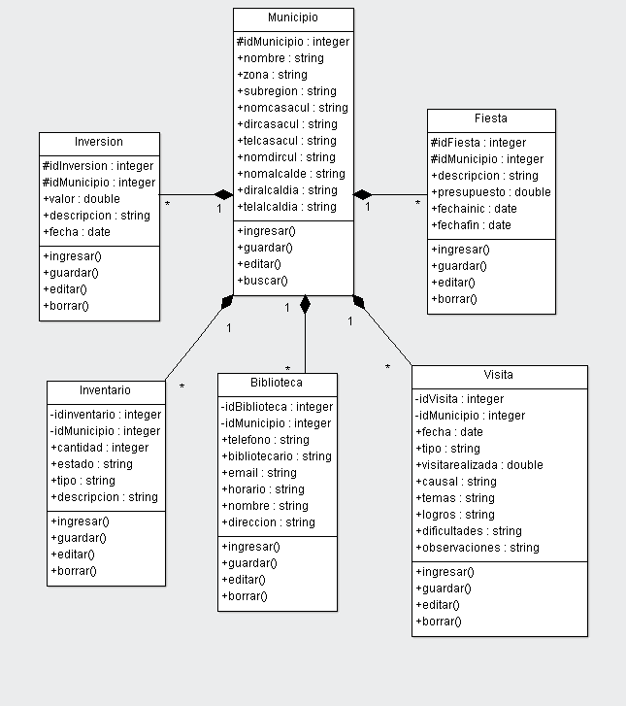
Diagrama 1: De Clases – Municipio

Descripción: El diagrama de clases implementado es de asociación fuerte, en el cual se observa que 1 Municipio puede tener muchas inversiones, inventarios, bibliotecas, visitas y fiestas. Esta característica de composición indica que si no existe la clase Municipio no existirían las demás clases mencionadas.

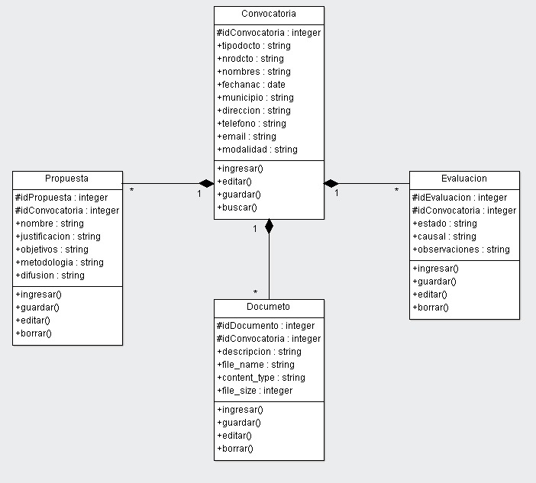
Diagrama 2: De Clases – Convocatoria

Descripción: El diagrama de clases implementado es de asociación fuerte, en el cual se observa que 1 Convocatoria puede tener muchas propuestas, documentos y evaluaciones. Esta característica de composición indica que si no existe la clase Convocatoria no existirían las demás clases mencionadas.

